…w Jego ranach jest nasze zdrowie Iz 53,5
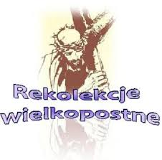
W ZESPOLE SZKÓŁ KATOLICKICH
IM. ŚW. JANA BOSKO
W SOSNOWCU
28,29,30 marca 2022 r.
(budynek szkoły przy ul. Mariackiej 18)

28 marca - poniedziałek
godz. 9.00 zbiórka w szkole i nawiązanie wyjścia do kina HELIOS w Sosnowcu - uczniowie klas 7 a,b,c, 1LO, 2A, 2B, 3A’, 3B’,
godz. 10.00 wprowadzenie do filmu ks. M. Surma
godz. 10.15 projekcja filmu „ Cud Guadalupe" czas trwania seansu 102 min.

ok. godz. 12.30 powrót do szkoły i rozwiązanie wycieczki

godz. 17.00 spotkanie w kościele św. Tomasza Ap. dla uczniów
i rodziców klas III a,b,c SP i VIII a,b,c SP oraz nauczycieli – przywitanie Krzyża Papieskiego i relikwii św. Jana Pawła II
godz. 18.00 Msza św. pod przewodnictwem Ks. Biskupa Grzegorza Kaszaka
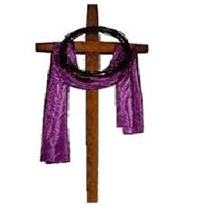
29 marca - wtorek
godz. 9.45 zbiórka przy kościele św. Tomasza Ap. w Sosnowcu
wszyscy uczniowie i nauczyciele uczący w szkole

godz. 10.00 Nabożeństwo Drogi Krzyżowej dla wszystkich uczniów
i nauczycieli prowadzone przez uczniów SP i Liceum, okazja do przystąpienia do sakramentu pokuty
godz. 10.45 Nauka rekolekcyjna

godz. 16.00 spotkanie w kościele św. Tomasza Ap. dla uczniów
i rodziców klas III a,b,c SP i VIII SP oraz nauczycieli
i wychowawców – pożegnanie Krzyża Papieskiego
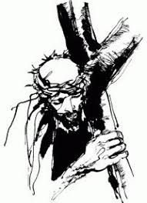
30 marca - środa
godz. 12.15 zbiórka przy kościele św. Tomasza Ap. w Sosnowcu wszyscy uczniowie i nauczyciele uczący w szkole
godz. 12.30 Adoracja Najświętszego Sakramentu (prowadzą uczniowie kl. 3A’ i 3B’)
godz. 13.00 Msza św. z nauką rekolekcyjną – zakończenie
rekolekcji

Serdecznie zapraszamy do udziału w rekolekcjach wielkopostnych
Ks. Proboszcz A. Domagała, ks. Michał i ks. Szczepan

